[안전포인트]  비산물 재해  비산물 재해  절단재해 | [업무 흐름도]  하부SILL, 란마커팅  프레임 조립  프레임 타공  하부SILL 조립  란마 조립 | [관련서류]
1. 목적
WD FRAME 조립간 안전기준을 정하여 안전사고 사전예방.

2. 적용 범위
BNCP Housing 현장의 WD FRAME 작업에 적용한다.

3. 용어의 정의
3-1. FRAME 타공
FRAME을 시공부위에 설치하기 위해 Screw가 설치될 위치에 구멍을 타공 한다.

3-2. 하부SILL 커팅
욕실 WD FRAME 설치 시 Architrave설치를 위해 모서리부위를 커팅한다.

3-3. 란마 커팅
란마를 설치될 규격에 맞게 커팅한다.

4. 책임과 권한
4-1. 협력업체 소장
WD FRAME 가공작업의 안전에 대한 책임을 진다.

4-2. 관리감독자 (한화)
- WD FRAME 대한 정보를 HSE팀에 공지한다.
- 협력업체 및 근로자에게 안전한 작업을 지시한다.

4-3. HSE 팀
- 드릴링 커팅전에 안전작업을 위한 확인점검을 실시한다.
- 불안전한 드릴링 커팅작업에 대하여 작업을 중지 할 수 있다.

5. 작업순서(절차) 및 안전기준
5-1. WD FRAME 타공 작업
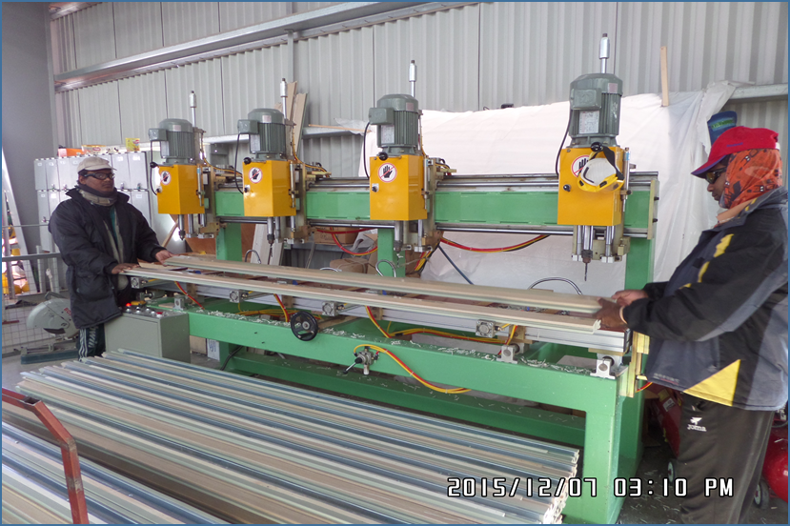

- 작업자는 보안경을 반드시 착용한다.
- 작업 전 작업공간을 사전에 확보한다.
- 작업 전 기계에 대한 이상 유무를 점검한다.
- 2인 1조로 프레임을 기계 위에 올려놓고 작업한다.
- 2인 1조로 작업 완료된 자재는 적재장소로 옮긴다.

5-2. 하부 SILL, 란마 커팅
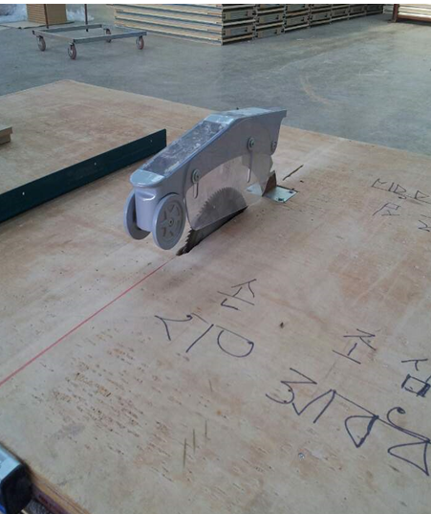
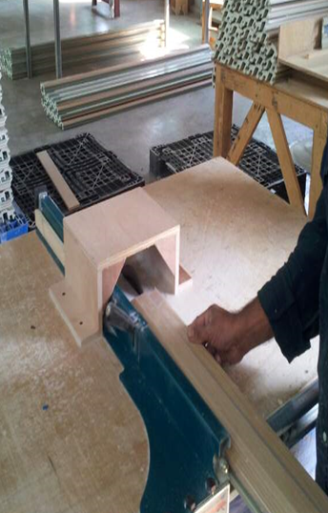

- 작업자는 보안경을 반드시 착용하고, 장갑의 착용을 금지한다.
- 작업 전 작업공간을 사전에 확보한다.
- 기계에 대한 작업 전 안전점검을 실시한다.
- 전선의 상태는 적절한가?
- 톱날의 부착여부는 적절한가?
- 톱날커버 부착은 적절한가?
- 작업자의 몸 상태는 적절한가?

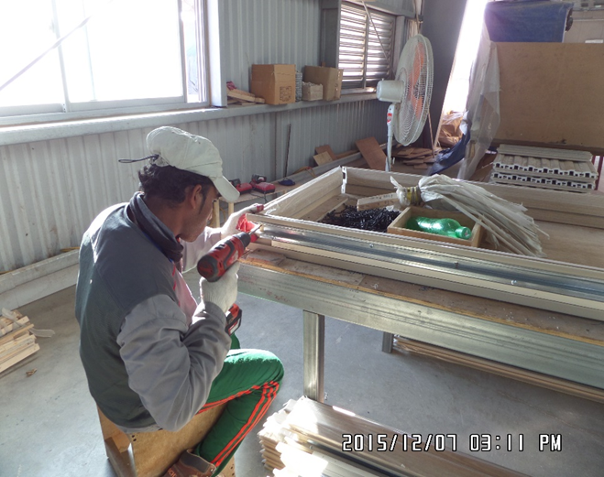
5-3. FRAME 조립

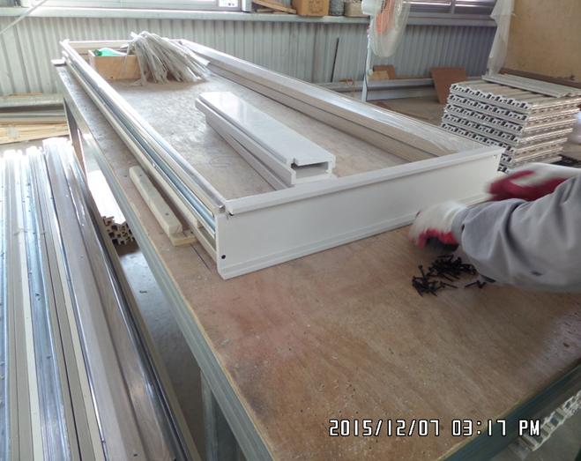
5-4. 하부 Sill 조립

5-5. 란마 조립
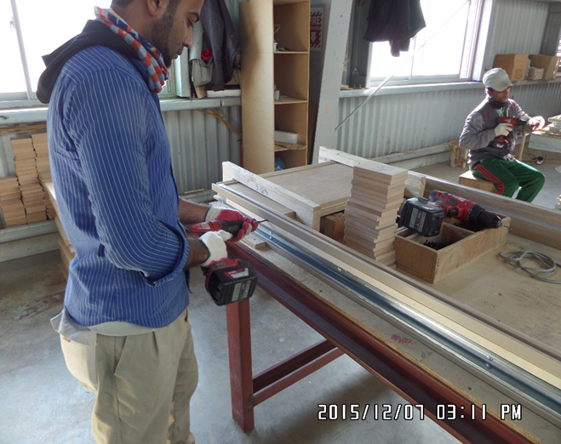

- 프레임 타공 및 절단 작업 시 보안경을 착용한다.
- 컷팅 머신으로 절단 작업시 회전부 방호덮개를 설치한다.
- 절단 작업시 장갑 착용을 금지하고 톱날의 손상유무를 작업 前 확인한다
- 자재 운반시 2인 1조로 운반한다.

KEY POINT

